Nathaly Sanchez Hincapie, Beymar Ruidiaz Martinez.
Universidad del Quindío, laboratorio general de electrónica, Microprocesadores

Armenia, Quindío, Colombia

ns7hincapie@gmail.com
beymar.ruidiaz.m@gmail.com

Avance proyecto 2 Seguidor de línea con Arduino

Resumen— Este es un avance del proyecto dos, el cual es la implementación un seguidor de línea con la tarjeta programable arduino. Este está constituido por una parte en el software Arduino, que es la parte programable o (nivel de control) y la parte de implementación y mecánica o (nivel físico), con sus respectivos componentes como: ruedas, motores, batería, puente H (L293D),etc.

Palabras clave — . puente H, ruedas,batería.

INTRODUCCIÓN
Un seguidor de línea es un robot móvil que se clasifica en el grupo de la rama de la robótica móvil. Su tarea fundamental es el desplazamiento en un entorno ya sea conocido o desconocido, por ende es necesario que posea tres funciones fundamentales, la locomoción (nivel físico),la percepción (nivel sensorial) y la decisión (nivel de control).En este caso la pista va a presentar una trayectoria marcada la cual se le configura de manera que debe diferenciar el entorno en este caso, negra con un fondo blanco. Para poder lograr este objetivo, se implementó un sensor de infrarrojos de corto alcance (CNY70), por su propiedad de emisor de luz y un receptor siempre apuntando en la misma dirección.

OBJETIVOS
- Objetivo General:
Diseñar un Robot seguidor de línea (en este caso negra) en el suelo, con código de programación en el programa Arduino.
- Objetivo específico:
- Estudiar el funcionamiento de un Robot seguidor de línea y sus características.
- Despertar la creatividad de los alumnos para tener un buen desempeño en un desarrollo de análisis y tecnológico.
- Implementar un algoritmo, para realizar la toma de decisiones del Robot seguidor de línea.
- Construir la estructura adecuada para que se adapte y facilite el desplazamiento del robot en la pista.
- Aprender a interpretar lo que se tiene a nivel físico y transportarlo al software de simulación Proteus.

- DESARROLLO

En base a lo anterior se implementó el esquemático en el software Proteus, para comprobar los integrados como el puente H (L293D) físicamente estuviera correcto. Para esto, se hizo uso de la biblioteca simulino que permite tener acceso a un ARDUINO digital, la versión de Proteus que se implemento es la 8. Los Pasos que se siguieron fueron:
- Abrir Isis Proteus.
- Crear un nuevo esquemático.
- Dar clic en el menú “Library” y 2espués en “Library Manager”.
- Dar clic en el botón “Create library”.
- En la pantalla que se abra, se arrastran los archivos descargados ahí.
- Cerrar Proteus, para después volver a abrir y listo ya se podrá escoger las placas arduino que se deseen.
A partir de esto, se inició un nuevo archivo para implementar el esquemático del seguidor de línea, se hizo uso de ARDUINO Uno r3, el puente H (l293D) ayudará a controlar los motores de corriente continua, se tuvo en cuenta el datasheet de este, y se realizaron las conexiones correctas.

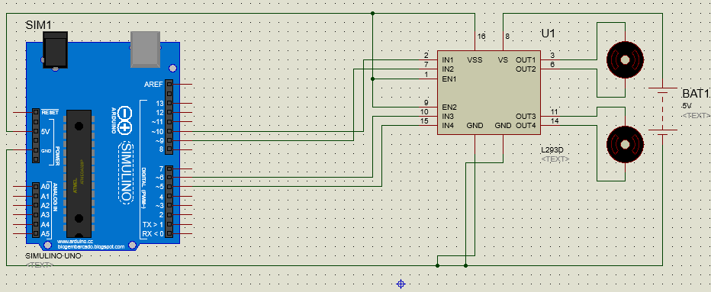

Figura 1. Esquemático del nivel físico del seguidor de línea.
A partir de esto se implementó el código para el buen funcionamiento del Puente H.
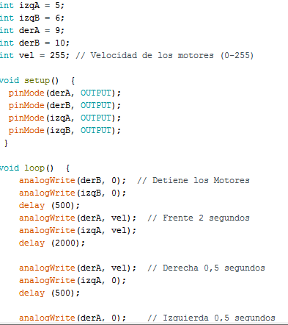
Figura 2. Primera parte del código del seguidor de línea.
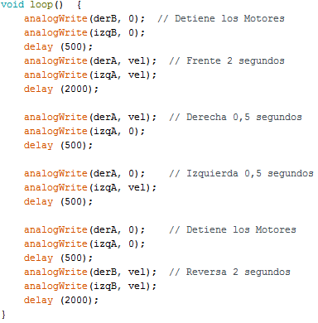
Figura 2.Segunda parte del código del seguidor de línea.

Este código se implementó, permitió verificar que el integrado (L293) realizara correctamente su funcionamiento, dándole un buen control manejo a los motores respectivos con sus llantas.
- CONCLUSIONES

- La herramienta de programación Arduino usada permitió la realización del proyecto, ya que influye en el manejo en el direccionamiento del seguidor de línea.
- Estimuló la creatividad y desarrollo de los conocimientos adquiridos hasta el moento, tanto en la parte programable como en la parte mecánica y técnica de este.
- La ubicación de los sensores fue fundamental ya que estos son los encargados de regular que el carro quede sobre la trayectoria negra, haciendo que este se encuentre ubicado correctamente.
- El diseño implementado para el montaje del seguidor de línea fue el correcto, porque permitió la ubicación de los sensores, las llantas fueron aptas y tuvieron buen desempeño, manteniendo en equilibrio su eje y los componentes que estas sostenían.
- Los emisores infrarrojos deben estar a una distancia prudente del suelo debido a que deben tener el espacio necesario para que el rayo de luz tenga la oportunidad de reflejarse y regresar para ser captada por el sensor.
- REFERENCIAS BBLIOGRAFICAS

- http://es.slideshare.net/Michael_CrL/seguidor-de-linea-13770660

- https://prezi.com/zs1t6ijtmr3g/robot-seguidor-de-linea/

- http://aprender.tdrobotica.co/seguidor-de-lineaprofesional/

- http://www.jmnlab.com/cny70/cny_70.html.

- http://www.x-robotics.com/robots_simples.html.

- http://expoelectronica.upbbga.edu.co/pdf_2010_XVI/jhair_rodriguez_c.pdf.

Autores
Nathaly Sanchez Hincapie. nació en Toro, Valle Colombia, en enero 6 de 1998.Se graduó de bachiller en el Colegio Corazonista. En la actualidad se encuentra estudiando ingeniería electrónica en la Universidad Del Quindío. Ponente en la VIII Jornada Técnico-científica de la Facultad de Ingeniería.

Beymar Ruidiaz Martinez. Nació en Puente nacional Santander, Colombia, el 22 de diciembre de 1986. Actualmente es estudiante de decimo semestre de Ingeniería Electrónica de la Universidad del Quindío, área de interés automatización y control, perteneció al semillero de investigación de automatización y control.

